Jesús, te encuentro en mi comunidad

**Gracias, Jesús, porque te haces presente en la Palabra, cada domingo.**

Tu Palabra es para nosotros como un inmenso sol, nos ilumina y da calor, por ella nos hablas a nosotros, nos descubres los secretos del corazón y nos hablas con el lenguaje del corazón.

Tu Palabra es un pan tierno y crujiente que se reparte y se come como un exquisito plato en un banquete de fiesta. Todo el mundo recibe una espléndida ración. La homilía nos ayuda a comprender mejor la Palabra, a saborearla mejor, a amar más y a vivir como hermanos.

*Jesús: que valoremos cada día más tu Palabra, que la escuchemos con atención, que la oremos y la llevemos a la vida.*

**Gracias, Jesús, porque te haces presente en la mesa del Pan, cada domingo.**

Tu Pan es la comida de los fuertes, es alimento que da la vida eterna, es manjar divino, te quedas entre nosotros y para siempre.

Pero comulgar nos es solo recibir la visita de Dios sino el compromiso de ir al encuentro de los hermanos.

*Jesús: que no me acostumbre a ir a comulgar de forma rutinaria, sin prepararme, sin hacer el compromiso de amar y de poner manos a la obra de construir un mundo mejor.*

**Te lo pedimos con María, reina de las Misiones. Amén.**

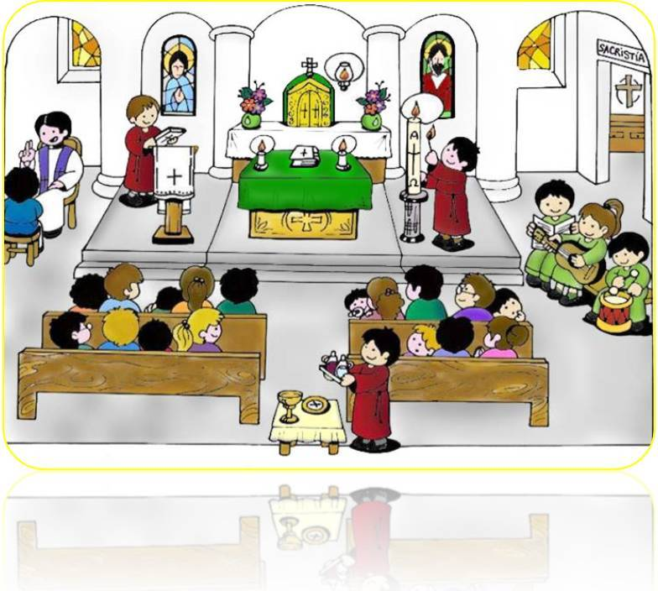



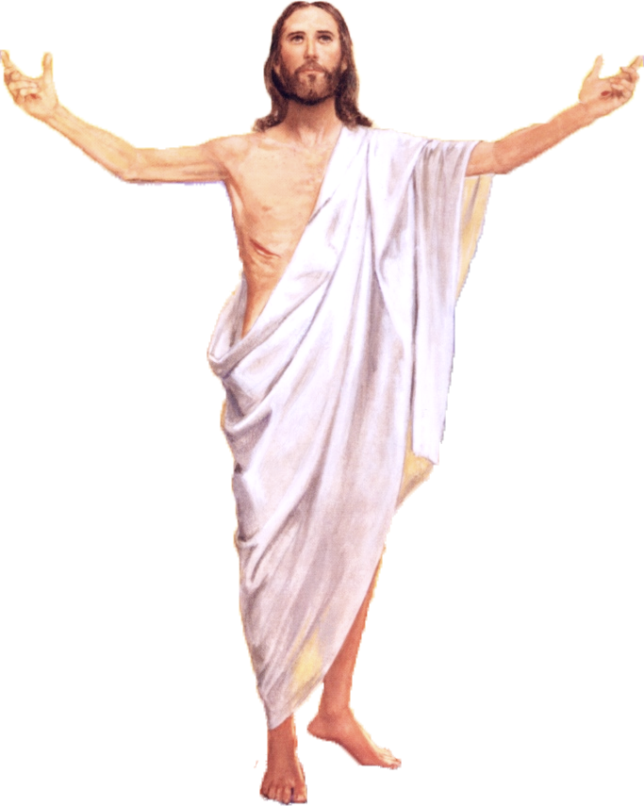

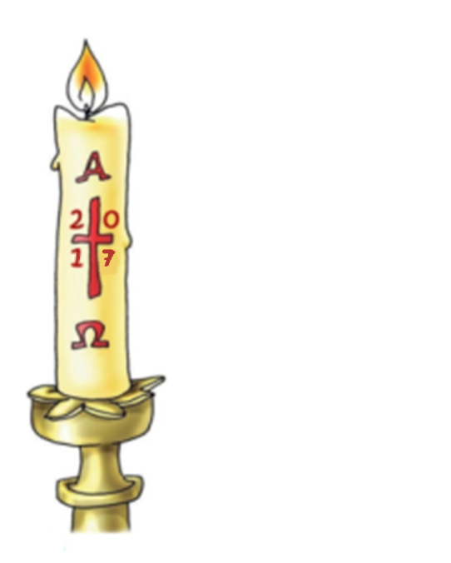

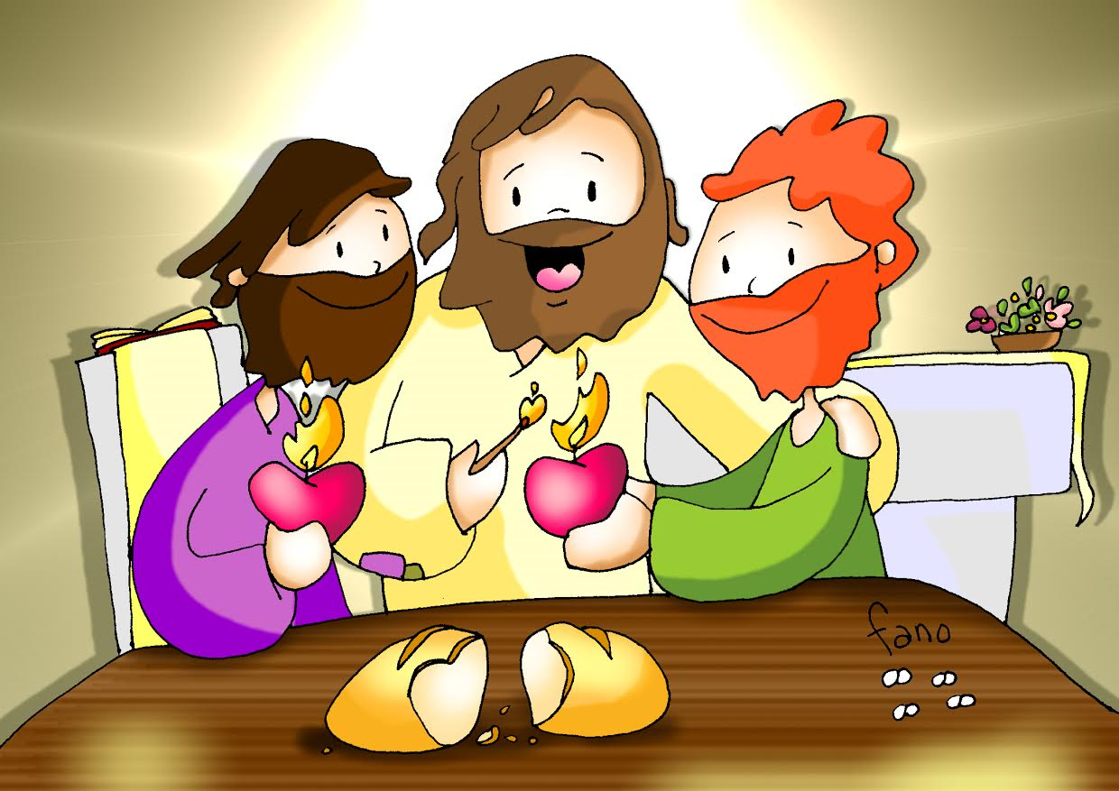

**HECHOS 2, 14.22-33: *No era posible que la muerte lo retuviera bajo su dominio.***

**SALMO 15: *Señor, me enseñarás el sendero de la vida.***

**I PEDRO 1, 17-21: *Fuisteis liberados con una sangre preciosa, como la de un cordero sin mancha, Cristo.***

**LUCAS 24, 13-35: *Lo reconocieron al partir el pan.***

**Narrador:**  Al anochecer de aquel día, el primero de la semana, estaban los discípulos en Aquel mismo día (el primero de la semana), dos de los discípulos de Jesús iban caminando a una aldea llamada Emaús, distante de Jerusalén unos sesenta estadios; iban conversando entre ellos de todo lo que había sucedido. Mientras conversaban y discutían, Jesús en persona se acercó y se puso a caminar con ellos. Pero sus ojos no eran capaces de reconocerlo. Él les dijo:

**Jesús:** *-«¡Qué necios y torpes sois para creer lo que dijeron los profetas! ¿No era necesario que el Mesías padeciera esto y entrara así en su gloria?».*

**Narrador:**  Y, comenzando por Moisés y siguiendo por todos los profetas, **les explicó lo que se refería a él en todas las Escrituras.** Llegaron cerca de la aldea a donde iban y él simuló que iba a seguir caminando; pero ellos lo apremiaron, diciendo:

**Discípulo:** *-****«Quédate con nosotros, porque atardece*** *y el día va de caída».*

**Narrador:**  Y entró para quedarse con ellos. Sentado a la mesa con ellos, tomó el pan, pronunció la bendición, lo partió y se lo iba dando. A ellos se les abrieron los ojos y lo reconocieron. Pero él desapareció de su vista. Y se dijeron el uno al otro:

**Discípulo:** *-****«¿No ardía nuestro corazón mientras nos hablaba por el camino y nos explicaba las Escrituras?».***

**Narrador:**  Y, levantándose en aquel momento, se volvieron a Jerusalén, donde encontraron reunidos a los Once con sus compañeros, que estaban diciendo:

**Apóstoles:**  *-«Era verdad, ha resucitado el Señor y se ha aparecido a Simón».*

**Narrador:**  Y ellos **contaron** lo que les había pasado por el camino y cómo **lo habían reconocido al partir el pan**. *Palabra del Señor.*

***(Narrador-Jesús-Discípulo-Apóstoles).***

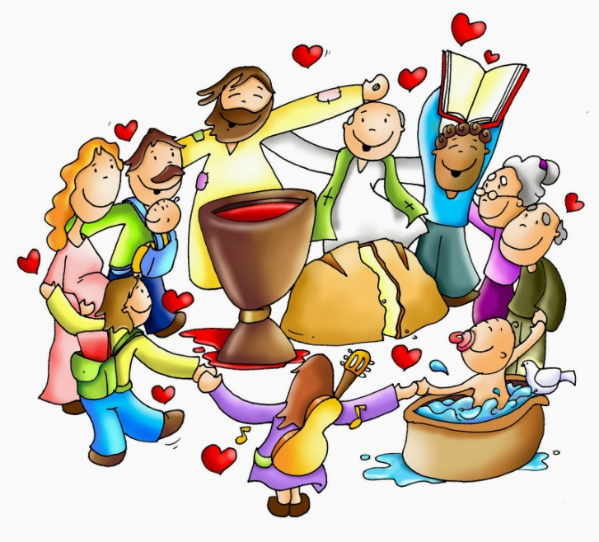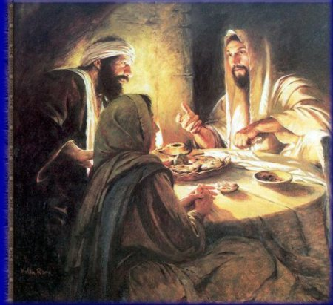

**Arde nuestro corazón con tu PALABRA**

**y te reconocemos al partir el PAN.**

**1. VER: Con pan y vino**

**-**Dicen los mayores que ***“con pan y vino se anda el camino”.***¿Qué quieren decir? El pan y el vino son los alimentos más comunes. El pan significa el trabajo, el sudor, la vida de cada día, los granos que se unen para formar un solo pan. El vino quiere expresar fiesta, alegría aunque a veces puede acabar en dolor de cabeza. En torno a la comida se hace fiesta, se comparten las alegrías familiares o los malos momentos…

2.**JUZGAR: Cristo se hace presente en la Palabra y el Pan.**

**+**En el evangelio de hoy, se nos cuenta la **aparición a los discípulos de Emaús:** al explicarles las Escrituras ***“les arde el corazón”, “le reconocen al partir el pan”*** y van a Jerusalén a contárselo a los apóstoles: ***“Era verdad, ha resucitado el Señor”****.* **¿Qué nos quiere decir?**

**1.-Jesús nos habla por la Palabra de Dios:**

-Cada domingo nos regala ***la Palabra***, nos la explica, va poniendo luz en los acontecimientos de nuestra vida: nos habla por la Palabra de Dios. ***¿Arden nuestros corazones al escucharla? ¿Nos hace cambiar,***

***ser mejores? ¿Acudimos a ella para buscar luz en los problemas?***

**2.-Jesús nos regala el Pan** que el bendice en la mesa del altar a través del sacerdote. **La Eucaristía alimenta** nuestra vida:es banquete, comida, reunión festiva. Jesús se nos da como alimento y nos unimos más a Él. Jesús parte el pan para compartirlo, por eso la Eucaristía nos hace **más hermanos**, comunidad fraterna: queremos ser como Él, *“entregados”,* servidores… A ella traemos la vida.

***¿Reconoces a Jesús presente en la eucaristía? ¿Valoras el alimento dominical? ¿Cómo te acercas a comulgar?***

**3. ACTUAR: Celebra bien la eucaristía.**

**-En cada Eucaristía acoge la Palabra:** Deja resonarla en tu interior. Familiarízate con la Biblia: acude a los grupos bíblicos, léela a menudo, estúdiala, órala. En el templo cuida signos de respeto a la Palabra: no camines por el templo mientras se lee, que esa Palabra sea la más importante de la semana, vívela, y acógela siempre como algo a estrenar (viva).

**-En cada Eucaristía acoge el Pan:** Intenta entender y participar en la Plegaria Eucarística. Acude siempre que puedas a comulgar, no te debilites. Prepara bien la comunión: comprométete a perdonar, da la paz de corazón, fíjate en el pan que se parte y se reparte (como nuestra vida compartida). Da gracias.¡Ah!, No olvides que la misa continúa fuera del templo: anuncia lo que vives en el templo.

***¿Qué vamos a hacer?***

***A qué personas debo mi fe?***

***Gracias Señor por el regalo de la fe. Ayúdame a vivirla en comunidad.***

***¿Conoces a algún otro “Tomás”? ¿En qué te ayuda la parroquia?***

3.**ACTUAR: ¡Comparte la alegría de creer!**

-**Adornemos el presbiterio** con flores sobre todo la pila bautismal y el cirio pascual. También podemos poner algún cartel con un icono del resucitado y frases como “Cristo vive”

**-Aprendamos a vivir el tiempo de pascua con alegría,** sintiendo la presencia de Cristo vivo entre nosotros y testimoniando la alegría de creer.

**-Aprendamos de Mª Magdalena,** Pedro, Juan, Francisco I la necesidad de contar a otros la alegría pascual.

**-Acerquémonos a comulgar mostrando gran respeto al pan y vino.** En ellos (como en el sepulcro) hay una **novedad**: Cristo está presente en ellas para que alimentándonos por él seamos hombres y mujeres nuevos en esta vida por el don de su resurrección.

***¿Qué planes hacemos para pascua?***